ZİHİNDEN TOPLAMA İŞLEMİ YAPIYORUM


Aşağıda verilen toplama işlemlerini zihinden yapalım.

60 30 70
+ 20 + 10 + 30

20 30 50
+ 20 + 30 + 50

40 20 80
+ 30 + 50 + 10

40 30 20
+ 60 + 50 + 70

50 10 40
+ 40 + 90 + 40

SATIR SONUNA SIĞMAYAN HECELERİ AYIRMA
“ Arkadaş “ kelimesi satır sonuna sığmadığı zaman iki şarklı biçimde ayrılabilir. Örneği inceleyiniz. Sizde aşağıdaki alttı çizili kelimeleri örnekteki gibi bütün ihtimallere uygun olarak hecelerine ayırınız.
ar-kadaş
Örnek : arkadaş
arka-daş

Bir akşam Atatürk yanımıza geldi. Babam ve arkadaşları kendisini saygı ile selamladılar. Babam, bizleri Atatürk’le tanıştırdı. Bizler onun büyüklüğünü kavrayacak kadar büyük değildik.
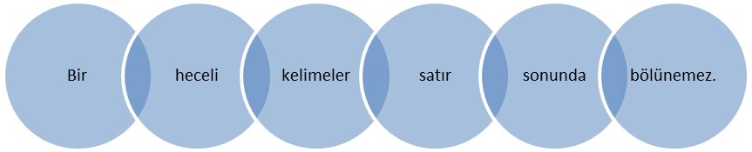
bir

akşam

Atatürk

geldi

ar-kadaşları |  | arka-daşları |  | arkadaş-ları |  | arkadaşla- rı
arkadaşları

selamladılar

bizler

büyüklüğünü

kavrayacak

değildik

kalabalık pırasa pazarcı
pı
….....
………….

………
….....
…………….

………
….....
…………….

………

……
…………….

………
sinema portakal Dolmabahçe
….....
……………..

………
….....
………………

………

kalem kestane çantacı
….....
……………

………
….....
………………

………
….....
…………………

………

öğretmen otobüs pazartesi
….....
……………..

………
….....
………………

………
….....
……………….

………

Ağustos sonbahar karanlık
….....
……………….

………
….....
………………..

………
….....
………………..

………

….....
………………

………
kalemlik Atatürk salatalık
….....
…………………….

………
….....
………………..

………

